04 февраля
Модест Петрович Мусоргский «Картинки с выставки»
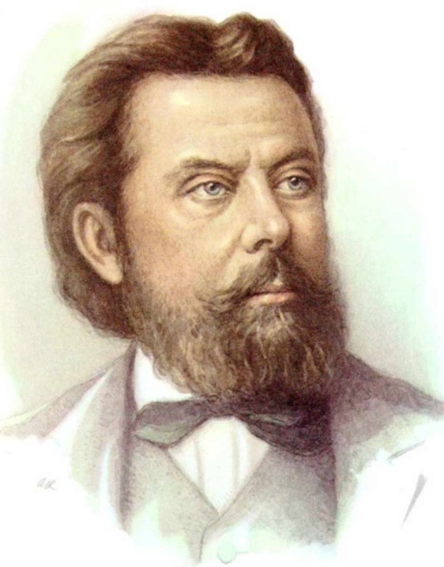
Д/з Посмотрите видео и ответьте на вопросы. Ответы запишите в тетрадь.
- В каком году было написано произведение «Картинки с выставки»?
- К какому виду цикла относится данное произведение?
- Сколько частей в этом цикле?
https://www.youtube.com/watch?v=uVcrgdP552o&ab_channel=%D0%A6%D0%B5%D0%BD%D1%82%D1%80%D0%BA%D1%83%D0%BB%D1%8C%D1%82%D1%83%D1%80%D1%8B%D0%B8%D0%B4%D0%BE%D1%81%D1%83%D0%B3%D0%B0

